Bài tập tuần 3
Họ và tên: Nguyễn Quốc Huy
MSSV: 22652941
1. Tạo một hệ thống quản lý đơn hàng có các trạng thái như: Mới tạo, Đang xử lý, Đã giao, và Hủy.
Design Pattern State
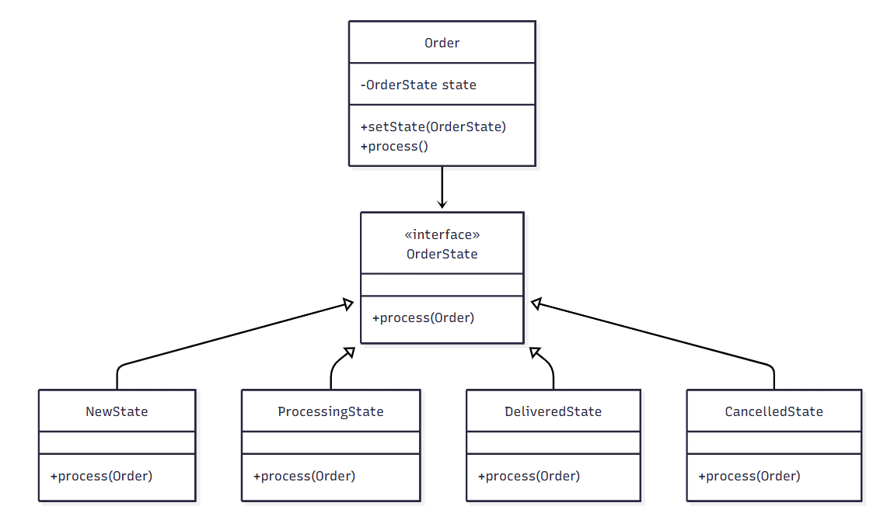
Code:
interface OrderState {
void process(Order order);
}

class NewState implements OrderState {
public void process(Order order) {
System.out.println("Mới tạo: Kiểm tra thông tin đơn hàng.");
order.setState(new ProcessingState());
}
}

class ProcessingState implements OrderState {
public void process(Order order) {
System.out.println("Đang xử lý: Đóng gói và vận chuyển.");
order.setState(new DeliveredState());
}
}

class DeliveredState implements OrderState {
public void process(Order order) {
System.out.println("Đã giao: Cập nhật trạng thái đơn hàng là đã giao.");
}
}

class CancelledState implements OrderState {
public void process(Order order) {
System.out.println("Hủy: Hủy đơn hàng và hoàn tiền.");
}
}

class Order {
private OrderState state;
public Order() { this.state = new NewState(); }
public void setState(OrderState state) { this.state = state; }
public void process() { state.process(this); }
public void cancel() { this.state = new CancelledState(); this.state.process(this); }
}

public class OrderStateDemo {
public static void main(String[] args) {
Order order = new Order();
order.process(); // Mới tạo -> Đang xử lý
order.process(); // Đang xử lý -> Đã giao
order.process(); // Đã giao
order.cancel(); // Hủy
}
}
Design Pattern Strategy
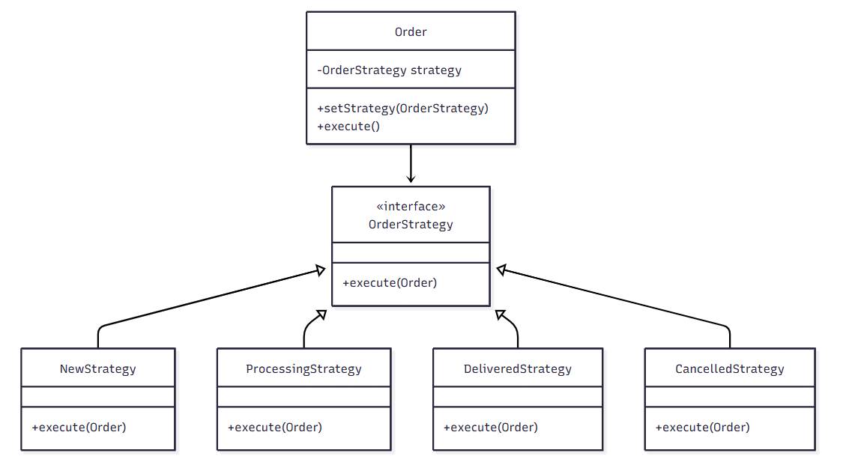
Code:
interface OrderStrategy {
void execute(Order order);
}

class NewStrategy implements OrderStrategy {
public void execute(Order order) { System.out.println("Mới tạo: Kiểm tra thông tin đơn hàng."); }
}

class ProcessingStrategy implements OrderStrategy {
public void execute(Order order) { System.out.println("Đang xử lý: Đóng gói và vận chuyển."); }
}

class DeliveredStrategy implements OrderStrategy {
public void execute(Order order) { System.out.println("Đã giao: Cập nhật trạng thái đơn hàng là đã giao."); }
}

class CancelledStrategy implements OrderStrategy {
public void execute(Order order) { System.out.println("Hủy: Hủy đơn hàng và hoàn tiền."); }
}

class Order {
private OrderStrategy strategy;
public void setStrategy(OrderStrategy strategy) { this.strategy = strategy; }
public void execute() { strategy.execute(this); }
}

public class OrderStrategyDemo {
public static void main(String[] args) {
Order order = new Order();
order.setStrategy(new NewStrategy()); order.execute();
order.setStrategy(new ProcessingStrategy()); order.execute();
order.setStrategy(new DeliveredStrategy()); order.execute();
order.setStrategy(new CancelledStrategy()); order.execute();
}
}
Design Pattern Decorator
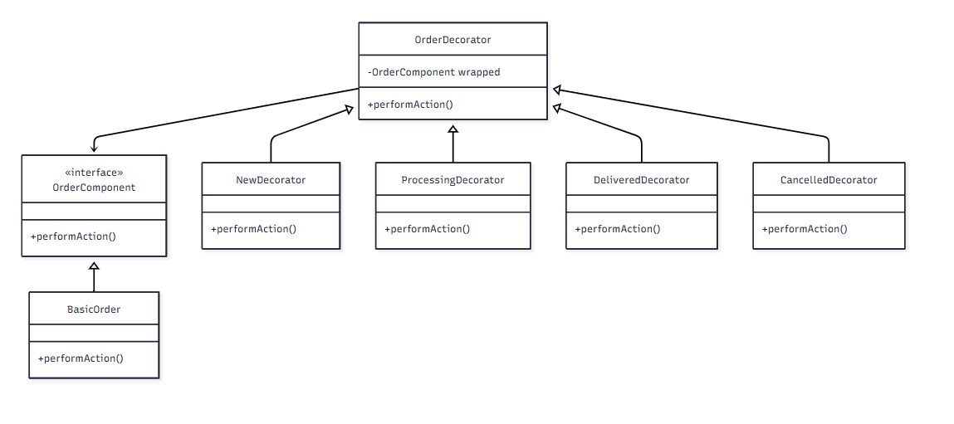
Code
interface OrderComponent {
void performAction();
}

class BasicOrder implements OrderComponent {
public void performAction() { System.out.println("Xử lý cơ bản đơn hàng."); }
}

abstract class OrderDecorator implements OrderComponent {
protected OrderComponent wrapped;
public OrderDecorator(OrderComponent wrapped) { this.wrapped = wrapped; }
public void performAction() { wrapped.performAction(); }
}

class NewDecorator extends OrderDecorator {
public NewDecorator(OrderComponent wrapped) { super(wrapped); }
public void performAction() {
super.performAction();
System.out.println("Mới tạo: Kiểm tra thông tin đơn hàng.");
}
}

class ProcessingDecorator extends OrderDecorator {
public ProcessingDecorator(OrderComponent wrapped) { super(wrapped); }
public void performAction() {
super.performAction();
System.out.println("Đang xử lý: Đóng gói và vận chuyển.");
}
}
class DeliveredDecorator extends OrderDecorator {
public DeliveredDecorator(OrderComponent wrapped) { super(wrapped); }
public void performAction() {
super.performAction();
System.out.println("Đã giao: Cập nhật trạng thái đã giao.");
}
}

class CancelledDecorator extends OrderDecorator {
public CancelledDecorator(OrderComponent wrapped) { super(wrapped); }
public void performAction() {
super.performAction();
System.out.println("Hủy: Hủy đơn hàng và hoàn tiền.");
}
}

public class OrderDecoratorDemo {
public static void main(String[] args) {
OrderComponent order = new BasicOrder();
order = new NewDecorator(order);
order.performAction();
order = new ProcessingDecorator(order);
order.performAction();
// Có thể chồng decorator động
}
}
2. Tính toán thuế cho sản phẩm
Design Pattern State
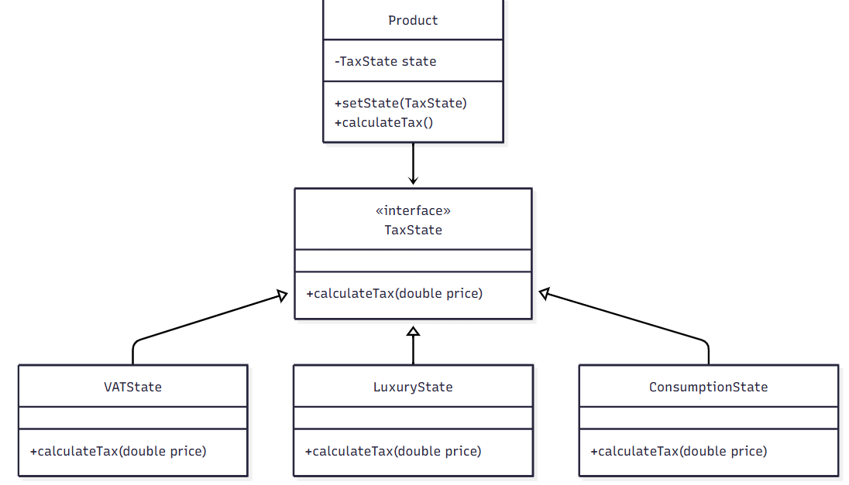
Code
interface TaxState {
double calculateTax(double price);
}

class VATState implements TaxState {
public double calculateTax(double price) {
System.out.println("Áp dụng VAT 10%");
return price * 0.1;
}
}

class LuxuryState implements TaxState {
public double calculateTax(double price) {
System.out.println("Áp dụng thuế xa xỉ 20%");
return price * 0.2;
}
}

class ConsumptionState implements TaxState {
public double calculateTax(double price) {
System.out.println("Áp dụng thuế tiêu thụ 5%");
return price * 0.05;
}
}

class Product {
private TaxState state;
private double price;
public Product(double price) { this.price = price; this.state = new VATState(); }
public void setState(TaxState state) { this.state = state; }
public double calculateTax() {
return state.calculateTax(price);
}
}

public class TaxStateDemo {
public static void main(String[] args) {
Product p = new Product(1000);
System.out.println("Thuế: " + p.calculateTax());
p.setState(new LuxuryState());
System.out.println("Thuế: " + p.calculateTax());
}
}
Design Pattern Strategy
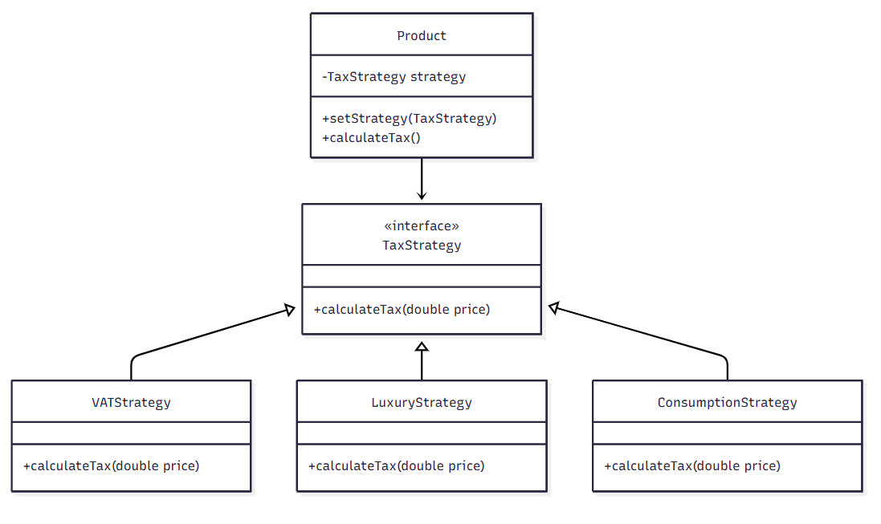
Code
interface TaxStrategy {
double calculateTax(double price);
}

class VATStrategy implements TaxStrategy {
public double calculateTax(double price) { System.out.println("VAT 10%"); return price * 0.1; }
}

class LuxuryStrategy implements TaxStrategy {
public double calculateTax(double price) { System.out.println("Thuế xa xỉ 20%"); return price * 0.2; }
}

class ConsumptionStrategy implements TaxStrategy {
public double calculateTax(double price) { System.out.println("Thuế tiêu thụ 5%"); return price * 0.05; }
}

class Product {
private TaxStrategy strategy;
private double price;
public Product(double price, TaxStrategy strategy) {
this.price = price; this.strategy = strategy;
}
public void setStrategy(TaxStrategy strategy) { this.strategy = strategy; }
public double calculateTax() { return strategy.calculateTax(price); }
}

public class TaxStrategyDemo {
public static void main(String[] args) {
Product p = new Product(1000, new VATStrategy());
System.out.println("Thuế: " + p.calculateTax());
p.setStrategy(new LuxuryStrategy());
System.out.println("Thuế: " + p.calculateTax());
}
}
Design Pattern Decorator
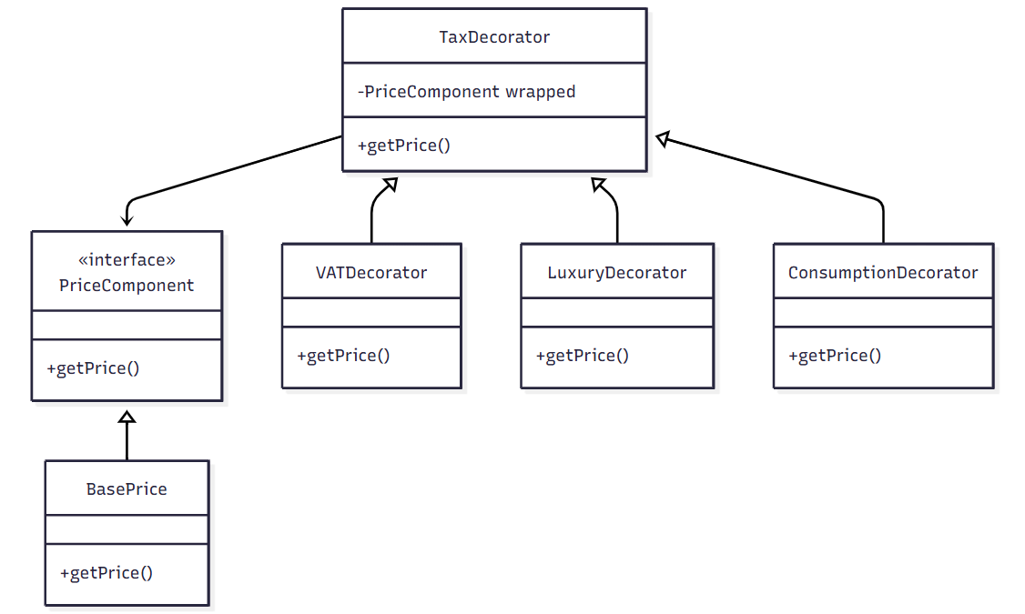
Code
interface PriceComponent {
double getPrice();
}

class BasePrice implements PriceComponent {
private double price;
public BasePrice(double price) { this.price = price; }
public double getPrice() { return price; }
}

abstract class TaxDecorator implements PriceComponent {
protected PriceComponent wrapped;
public TaxDecorator(PriceComponent wrapped) { this.wrapped = wrapped; }
public double getPrice() { return wrapped.getPrice(); }
}

class VATDecorator extends TaxDecorator {
public VATDecorator(PriceComponent wrapped) { super(wrapped); }
public double getPrice() {
return super.getPrice() * 1.1; // +10%
}
}

class LuxuryDecorator extends TaxDecorator {
public LuxuryDecorator(PriceComponent wrapped) { super(wrapped); }
public double getPrice() {
return super.getPrice() * 1.2; // +20%
}
}

public class TaxDecoratorDemo {
public static void main(String[] args) {
PriceComponent p = new BasePrice(1000);
p = new VATDecorator(p);
p = new LuxuryDecorator(p); // chồng decorator
System.out.println("Giá sau thuế: " + p.getPrice());
}
}
3. Tạo một hệ thống thanh toán, nơi bạn có thể thanh toán bằng các phương thức khác nhau như Thẻ tín dụng, PayPal, và có thể thêm các phương thức thanh toán này với các tính năng bổ sung như Phí xử lý, Mã giảm giá.
Design Pattern State
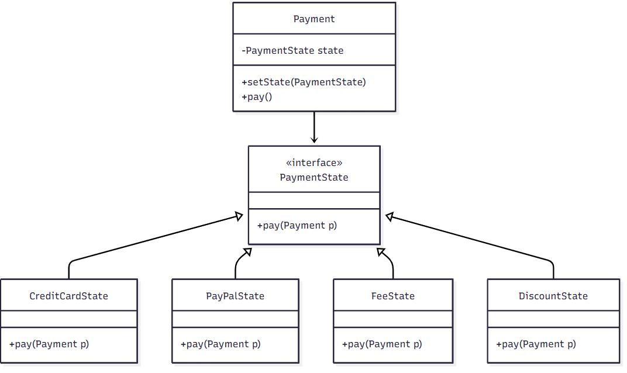Code
interface PaymentState {
void pay(Payment payment);
}

class CreditCardState implements PaymentState {
public void pay(Payment p) { System.out.println("Thanh toán bằng Thẻ tín dụng."); }
}

class PayPalState implements PaymentState {
public void pay(Payment p) { System.out.println("Thanh toán bằng PayPal."); }
}

class FeeState implements PaymentState {
public void pay(Payment p) { System.out.println("Áp dụng phí xử lý +2%."); }
}

class DiscountState implements PaymentState {
public void pay(Payment p) { System.out.println("Áp dụng mã giảm giá -10%."); }
}

class Payment {
private PaymentState state;
public Payment() { this.state = new CreditCardState(); }
public void setState(PaymentState state) { this.state = state; }
public void pay() { state.pay(this); }
}

public class PaymentStateDemo {
public static void main(String[] args) {
Payment p = new Payment();
p.pay();
p.setState(new FeeState()); p.pay();
p.setState(new DiscountState()); p.pay();
}
}
Design Pattern Strategy
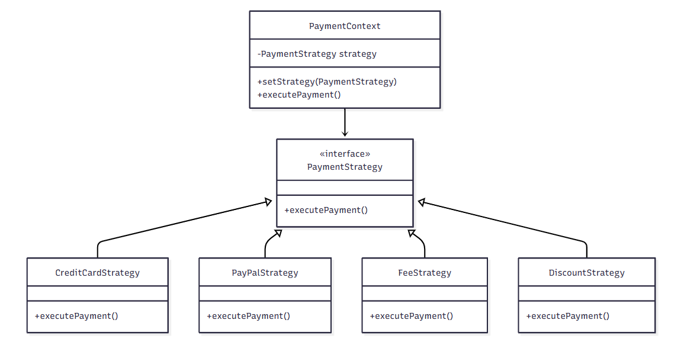
Code
interface PaymentStrategy {
void executePayment();
}

class CreditCardStrategy implements PaymentStrategy {
public void executePayment() { System.out.println("Thanh toán Thẻ tín dụng."); }
}

class PayPalStrategy implements PaymentStrategy {
public void executePayment() { System.out.println("Thanh toán PayPal."); }
}

class FeeStrategy implements PaymentStrategy {
public void executePayment() { System.out.println("Thêm phí xử lý."); }
}

class DiscountStrategy implements PaymentStrategy {
public void executePayment() { System.out.println("Áp dụng mã giảm giá."); }
}

class PaymentContext {
private PaymentStrategy strategy;
public void setStrategy(PaymentStrategy s) { this.strategy = s; }
public void executePayment() { strategy.executePayment(); }
}

public class PaymentStrategyDemo {
public static void main(String[] args) {
PaymentContext ctx = new PaymentContext();
ctx.setStrategy(new CreditCardStrategy()); ctx.executePayment();
ctx.setStrategy(new FeeStrategy()); ctx.executePayment();
ctx.setStrategy(new DiscountStrategy()); ctx.executePayment();
}
}
Design Pattern Decorator
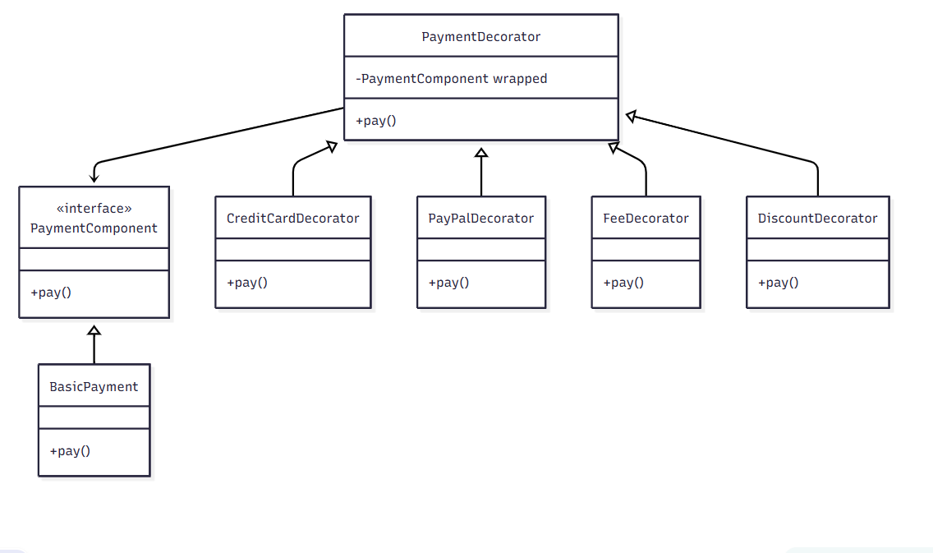
Code
interface PaymentComponent {
void pay();
}

class BasicPayment implements PaymentComponent {
public void pay() { System.out.println("Thanh toán cơ bản."); }
}

abstract class PaymentDecorator implements PaymentComponent {
protected PaymentComponent wrapped;
public PaymentDecorator(PaymentComponent wrapped) { this.wrapped = wrapped; }
public void pay() { wrapped.pay(); }
}

class CreditCardDecorator extends PaymentDecorator {
public CreditCardDecorator(PaymentComponent wrapped) { super(wrapped); }
public void pay() {
super.pay();
System.out.println("Thanh toán bằng Thẻ tín dụng.");
}
}

class FeeDecorator extends PaymentDecorator {
public FeeDecorator(PaymentComponent wrapped) { super(wrapped); }
public void pay() {
super.pay();
System.out.println("Thêm phí xử lý.");
}
}

class DiscountDecorator extends PaymentDecorator {
public DiscountDecorator(PaymentComponent wrapped) { super(wrapped); }
public void pay() {
super.pay();
System.out.println("Áp dụng mã giảm giá.");
}
}

public class PaymentDecoratorDemo {
public static void main(String[] args) {
PaymentComponent p = new BasicPayment();
p = new CreditCardDecorator(p);
p = new FeeDecorator(p);
p = new DiscountDecorator(p);
p.pay(); // chồng nhiều tính năng
}
}

